 | TRƯỜNG TIỂU HỌC QUÁN TRỮ  Họ và tên:.............................................  Lớp: 5A........ |  |  |  | BÀI KIỂM TRA CUỐI HỌC KÌ II  Năm học: 2023 - 2024  Môn: TIN HỌC 5  (Thời gian làm bài: 40 phút)
 | Giáo viên coi:.................................. |  |  | Giáo viên chấm: .................................................
Duyệt đề |  | Điểm | Lời nhận xét của thầy, cô giáo
 |  | ............ | ....................................................................................  ....................................................................................

I. TRẮC NGHIỆM (4 điểm)
Khoanh tròn vào chữ cái đặt trước đáp án đúng và thực hiện theo yêu cầu.
Câu 1 (1 điểm): a) Đâu là câu lệnh đúng để tạo thủ tục hinhlucgiac trong phần mềm Logo trong các lệnh sau?
A. Edit “hinhlucgiac” | B. Edit hinhlucgiac
C. Edit “hinhlucgiac | D. Edit [hinhlucgiac]
b) Em hãy quan sát bảng sau, nội dung của bảng sử dụng căn lề gì?
Tên bài thơ | Tác giả | Sáng tác
Ánh Trăng | Nguyễn Duy | 1978
Sang Thu | Hữu Thỉnh | 1977

A. Căn thẳng lề trái | B. Căn thẳng lề phải
C. Căn thẳng cả hai lề | D. Căn giữa
Câu 2 (1 điểm): a) Trong phần mềm trình chiếu, để chèn video vào bài trình chiếu, em thực hiện:
A. Nháy chuột vào thẻ Home → chọn Video → chọn Video from File…
B. Nháy chuột vào thẻ Insert → chọn Video → chọn Video from File…
C. Nháy chuột vào thẻ Insert → chọn Audio → chọn Audio from File…
D. Nháy chuột vào thẻ Insert → chọn Shape
b) Rùa thực hiện công việc nào dưới đây khi nhận được các lệnh sau:
Repeat 5[ Repeat 6[fd 50 rt 60] rt 72]
A. Vẽ hình đa giác 6 cạnh
B. Vẽ hình đa giác 6 cạnh, vẽ xong quay một góc 72 độ.
C. Lặp lại 5 lần, mỗi lần vẽ một hình đa giác có 6 cạnh bằng nhau và bằng 50 bước, vẽ xong quay phải một góc 72 độ.
Câu 3 (1 điểm): a) Nút lệnh không có trong phần mềm trình chiếu là:
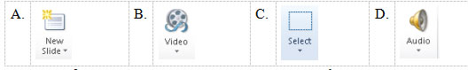

b) Để tạo hiệu ứng cho một đối tượng trong trang trình chiếu, em chọn thẻ nào?
A. Insert B. Home C. View D. Animations
Câu 4 (1 điểm): a) Cặp từ khóa nào sau đây đều có trong mọi thủ tục?
A. To và Edit | B. To và save
C. To và End | D. To và Bye
b) Trong các lệnh sau lệnh nào là tên thủ tục?
A. Tuyết tám cánh | B. Tuyettamcanh.Logo
C. Tuyettamcanh | D. Tuyettamcanh.LGO
II. TỰ LUẬN (3 điểm)
Điền số vào đúng chỗ chấm (…) để vẽ các hình theo mẫu và nối hình theo mẫu với dòng lệnh tương ứng.
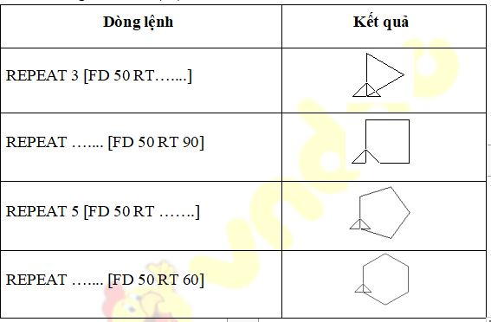
III. THỰC HÀNH (3 điểm)
Mở phần mềm trình chiếu và tạo trang trình chiếu có nội dung và bố cục theo mẫu sau. Tạo hiệu ứng cho văn bản và hình ảnh trong trang trình chiếu

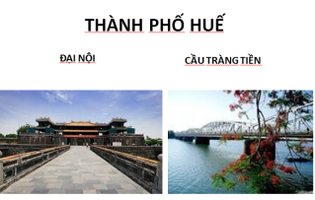

MA TRẬN ĐỀ KIỂM TRA HỌC KÌ II - MÔN TIN HỌC LỚP 5
Mạch kiến thức, kĩ năng | Số câu và số điểm | Mức 1 |  | Mức 2 |  | Mức 3 |  |  | Mức 4 |  |  | Tổng
Mạch kiến thức, kĩ năng | Số câu và số điểm | TN | TH | TN | TH | TN | TH | TN |  | TH | TN |  | TH
Soạn thảo văn bản | Số câu |  |  | 1 |  |  |  |  |  |  | 1
Soạn thảo văn bản | Số điểm |  |  | 0,5 |  |  |  |  |  |  | 0,5
Thiết kế bài trình chiếu | Số câu | 1 |  | 1 |  |  | 1 |  |  |  | 2 |  | 1
Thiết kế bài trình chiếu | Số điểm | 0,5 |  | 0,5 |  |  | 3 |  |  |  | 1.0 |  | 3
Thế giới logo của em | Số câu | 1 |  | 3 | 1 |  |  |  |  |  | 4 |  | 1
Thế giới logo của em | Số điểm | 0,5 |  | 1,5 | 3 |  |  |  |  |  | 2 |  | 3
Tổng | Số câu | 2 |  | 6 | 1 |  | 1 |  |  |  | 8 |  | 2
Tổng | Số điểm | 1.0 |  | 3 | 3.0 |  | 3.0 |  |  |  | 4.0 |  | 6.0

